POUR DIFFUSION IMMÉDIATE
Avril 2024
CONTACT : Mediaroom@samtec.com

Samtec lance les connecteurs RF Edge Launch à corps étroit de DC à 67 GHz

New Albany, IN : Samtec a lancé une nouvelle gamme de connecteurs RF bord de carte à corps étroit 33% plus petits que les connecteurs de bord de carte traditionnels. Ces connecteurs sont couramment utilisés en laboratoire pour les applications de test et de mesure haute fréquence ainsi que les cartes de test et d'évaluation de composants numériques haute vitesse. Les capacités de fréquence vont de CC à 67 GHz (série 185-EL), CC à 50 GHz (série 240-EL) et CC à 40 GHz (série 292-EL). Les types d'interface sont les suivantes : 1,85 mm, 2,40 mm et 2,92 mm.

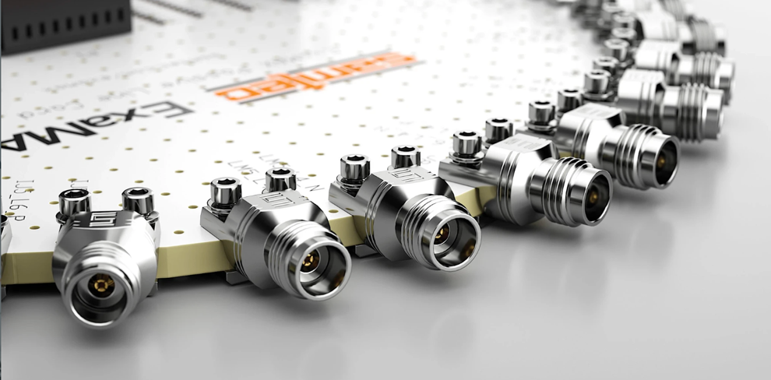

Comme leur nom l'indique, les connecteurs RF Edge Launch de Samtec sont installés sur le bord de la carte. Cela facilite l'alignement de la broche de lancement avec la piste du circuit et permet également d'assurer un bon alignement de la terre pour éviter les fuites RF. Les connecteurs RF bord de carte Samtec se montent par compression sur la carte du circuit imprimé au lieu de nécessiter une soudure. Un alignement correct et l'élimination de la soudure permettent d'augmenter les performances d'intégrité du signal (par rapport aux connecteurs de bord soudés, ou même par rapport aux connecteurs de lancement verticaux ou inclinés).

La conception sans soudure des connecteurs des séries 185-EL, 240-EL et 292-EL signifie qu'ils sont réutilisables, et sont également appelés remplaçables sur site ; avec jusqu'à 500 cycles d'accouplement ce qui les rend extrêmement économiques. Les connecteurs RF Edge Launch de Samtec sont faciles à installer et n'endommagent pas la carte du circuit imprimé.

« Lorsque les performances électriques sont critiques, les connecteurs de lancement de bord de carte sont souvent choisis à la place des connecteurs de lancement verticaux ou coudés. Samtec s'est efforcé d'améliorer la conception globale du connecteur pour des performances avancées en matière d'impédance et de performance VSWR par rapport aux autres connecteurs de lancement de bord que l'on trouve couramment dans l'industrie. Combiné aux offres de Sudden Service® de Samtec, qui comprennent des services d'intégrité du signal et d'optimisation du lancement, nous prévoyons que les connecteurs RF bord de carte de Samtec trouveront rapidement leur place sur le marché », déclare David Beraun, responsable du marketing et du développement des produits RF chez Samtec

Les ingénieurs qui souhaitent obtenir de l'aide pour l'optimisation du lancement bord de carte et/ou l'analyse complète du canal peuvent contacter RFGroup@samtec.com.

L'épaisseur de carte recommandée pour les connecteurs RF de bord de carte sans soudure de Samtec est de 0,040” à 0,100” ( 1 mm à 2,5mm) . Le couple de montage recommandé sur la carte est de 0,5 ~ 0,8 in-lbs (0,05 Nm à 0,09 Nm).

Les données électriques et mécaniques complètes peuvent être trouvées sur la fiche technique du produit sur la page de chaque série : 185-EL, 240-EL, 292-EL

Disponibilité : Les produits RF bord de carte de Samtec sont en stock et disponibles dès maintenant, directement auprès de Samtec ou par l'intermédiaire de nos distributeurs agréés.

Samtec propose une gamme complète de solutions prêtes à l'emploi adaptées aux applications micro-ondes et à ondes millimétriques de 18 GHz à 110 GHz. Les produits RF de précision Samtec prennent en charge les avancées technologiques de nouvelle génération dans les domaines de la communication sans fil, de l'automobile, des radars, des communications par satellite, de l'aérospatiale, de la défense, ainsi que du test et mesures. La personnalisation des produits, qu'il s'agisse de modifications rapides ou de nouveaux designs, est également disponible.

-----------------------------

À propos de Samtec, Inc.

Fondé en 1976, Samtec est un fabricant mondial à capitaux privés, d'un milliard de dollars de CA, offrant une large gamme de solutions d'interconnexion électronique, notamment carte à carte haute vitesse, câbles haute vitesse, optique de carte et de panneau, RF de précision, à empilement flexible et de composants micro/robustes et de câbles. Les centres de technologies Samtec se consacrent au développement et à l'avancement de technologies, de stratégies et de produits pour optimiser à la fois les performances et le coût d'un système, depuis la puce nue jusqu'à une interface située à 100 mètres, en passant par tous les points d'interconnexion intermédiaires. Avec plus de 40 sites internationaux et des produits vendus dans plus de 125 pays différents, la présence mondiale de Samtec permet un service client inégalé. Pour de plus amples renseignements, veuillez consulter le site Web suivant : http://www.samtec.com.

Samtec, Inc.

P.O. Box 1147

New Albany, IN 47151-1147

ÉTATS-UNIS

Téléphone : 1-800-SAMTEC-9 (800-726-8329)

